**Lösung zu Daniel 1,1-21**

Bringe die Geschichte in die richtige Reihenfolge. Danach entschlüssle den Lösungssatz, indem du der Reihe nach die **fett** markierten Buchstaben unten auf die leeren Linien schreibst.

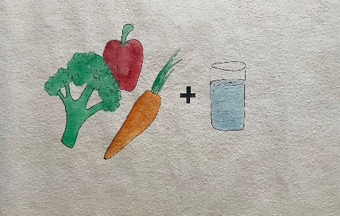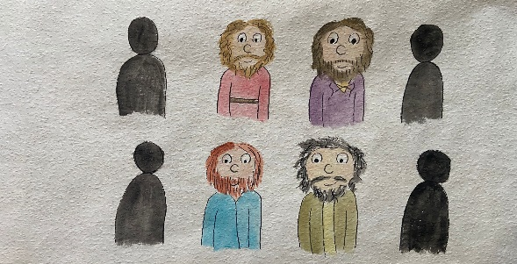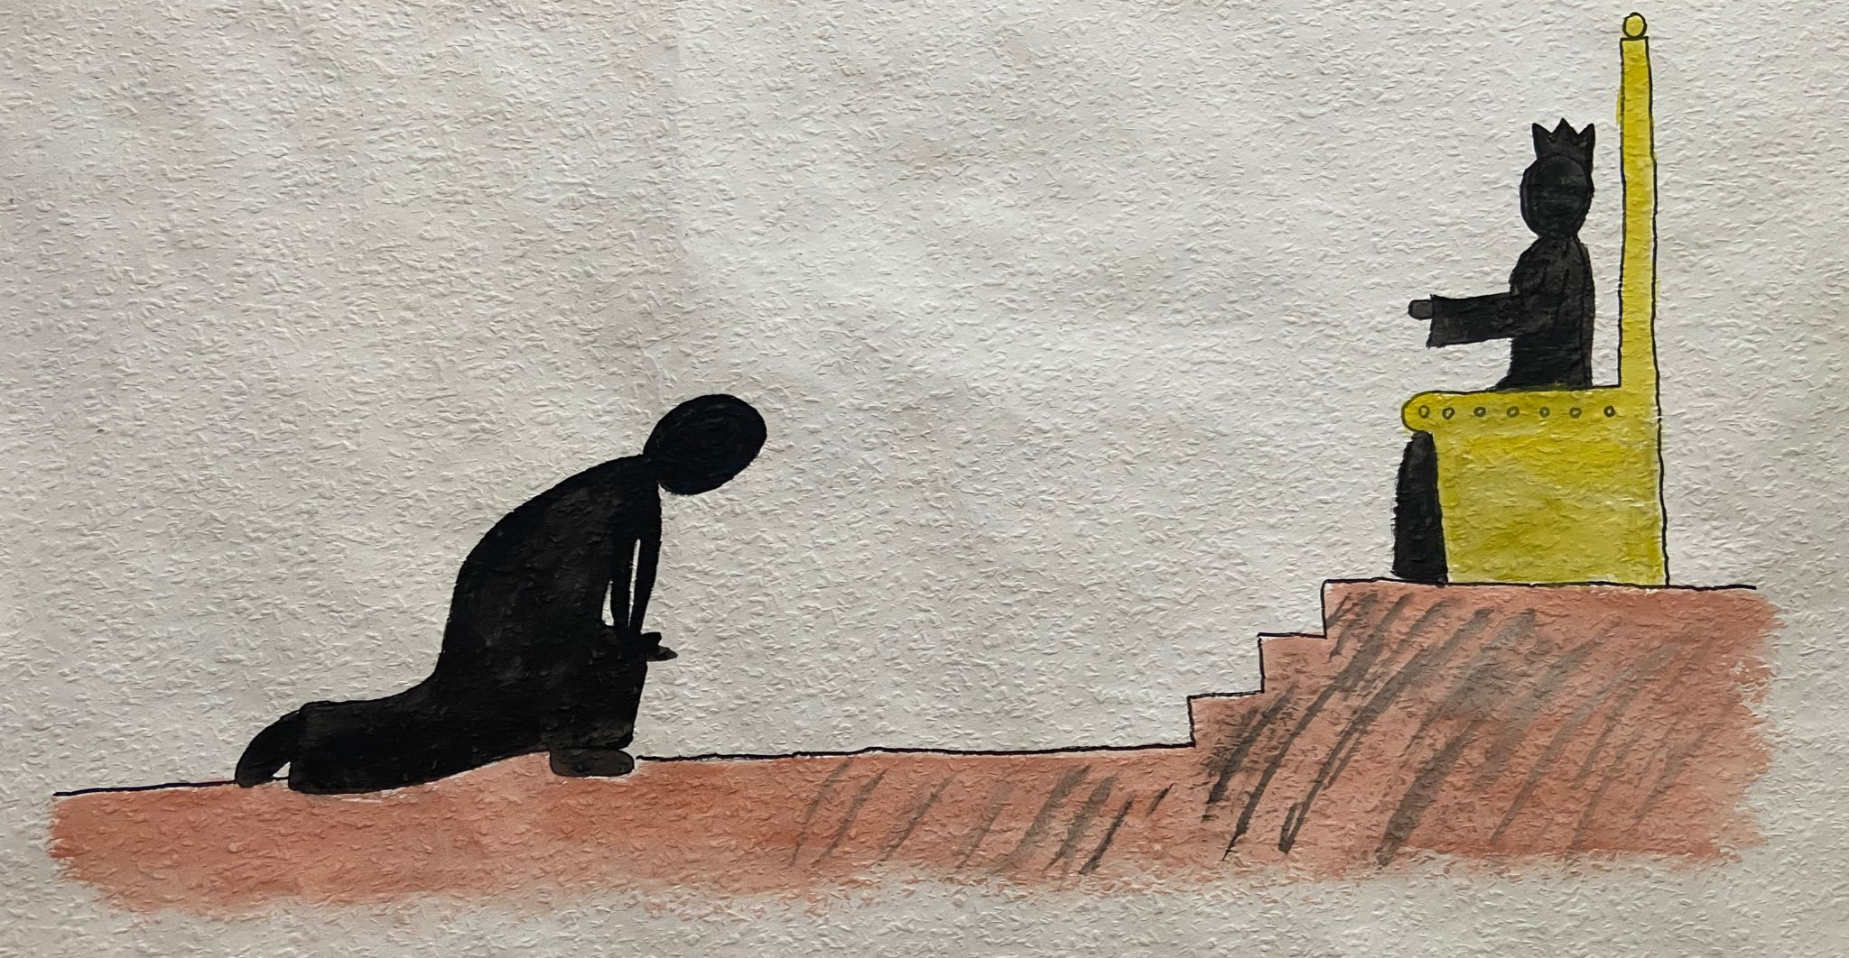

Die Babylo**n**ier nehmen **D**aniel und seine Freunde mit.

Das 10-Tage-Experimen**t** beg**i**nnt

Jeden Tag lernen am **K**önigshof

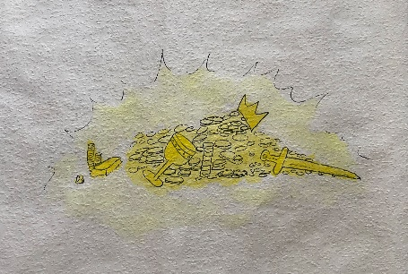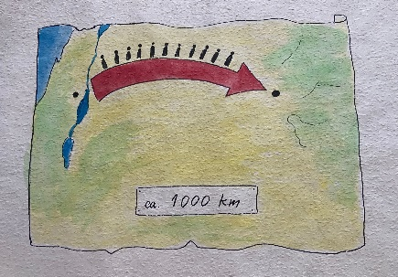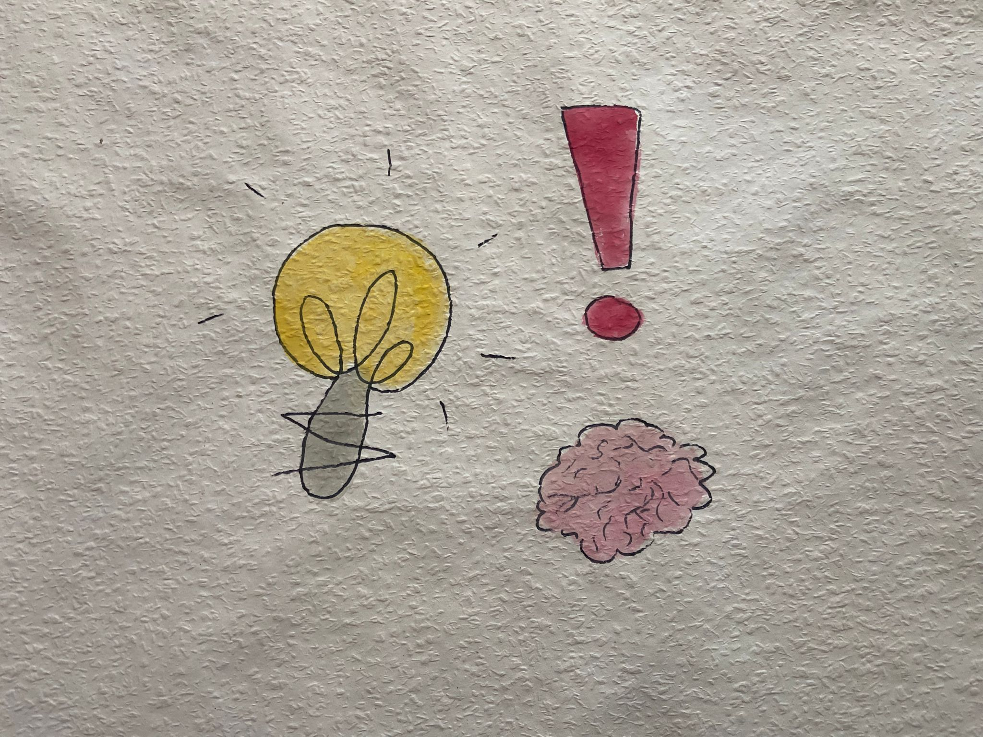

Der Tempel**s**chatz wird gera**u**bt.

Daniel **u**nd sei**n**e Freun**d**e leben weit weg von ihrer Heimat.

**G**ott beschenkt D**a**niel **u**nd **s**eine Freunde

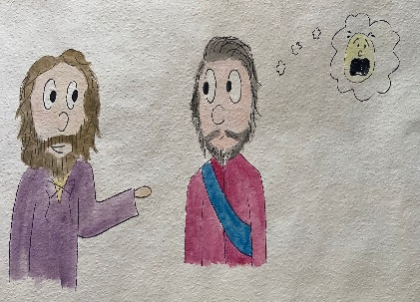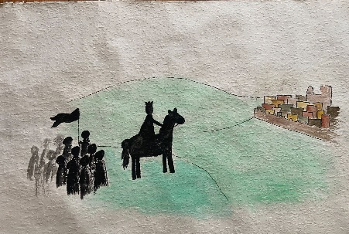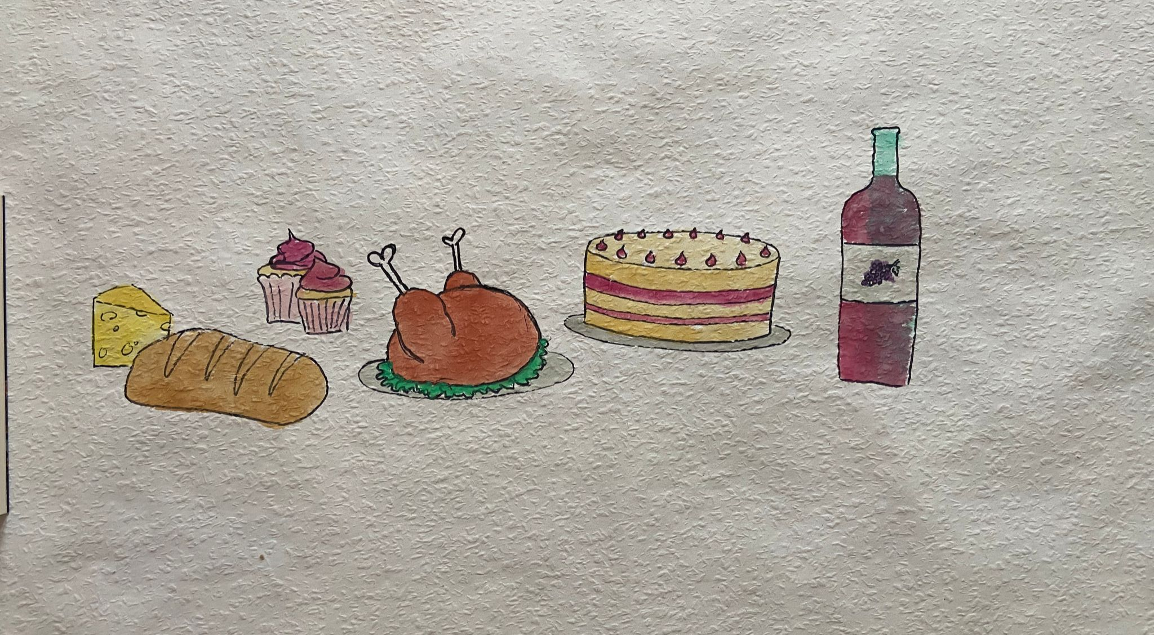

Daniel und seine F**r**eunde bekommen neue Namen.

Feinde **g**reifen Jerusal**e**m an.

D**a**niel und seine Fr**e**unde verweigern das Essen von der königlichen Ta**f**el.

**Lösungssatz**

Daniel und seine Freunde sehen nach der Gemüse-Wasser-Diät ___ ___ ___ ___ ___ ___

___ ___ ___ ___ ___ ___ ___ ___ ___ ___ ___ ___ ___ ___.